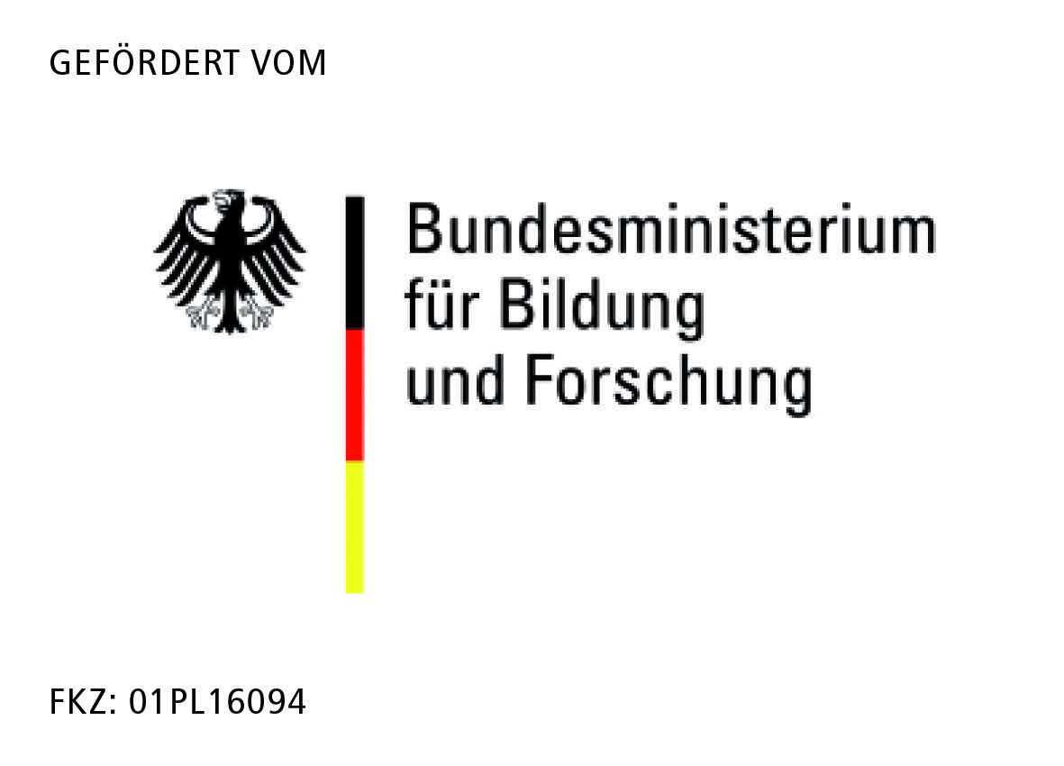
KomFö 2019

1. Projekttitel

2. Kurze Beschreibung des Projektes

3. Didaktische Einordnung

4. Zielgruppe und Kontext
a) Welche Zielgruppe wird erreicht (Studierende, Lehrende, SG-Organisation)?
b) Wo ist das Projekt verankert (FB/Studiengang)?

5. Was ist das Ziel?
Welcher Problembereich soll verbessert werden?

6. Was konkret wird entwickelt?
Welche Produkte (z.B. Lehrmaterialien) liegen am Ende des Projekts vor?

7. Welche Ergebnisse werden erwartet?
Was hat sich nach Abschluss des Projektes für den Lehr- und Studienalltag verändert?

8. Wie wird die Nachhaltigkeit des Projekts gesichert?
Wie sollen die Ergebnisse über den Förderzeitraum hinaus genutzt werden?

9. Welche finanziellen Mittel werden beantragt?
Werkvertrag und/oder studentischer/wissenschaftlicher Hilfskraftvertrag
z.B.
Werkvertrag: 30 h/Monat à 30€/h = 900 €/Monat x 3 Monate: 2700,00 €
1 HiWi(BA)-Vertrag: 40 h/Monat à 12,83 €/h(brutto) x 4 Monate: 2052,80 €
Gesamt: 4752,80 €

10. Kontakt
(Studierende/r und/oder Lehrende/r der Hochschule Magdeburg-Stendal)
Titel
Vorname und Name
Fachbereich / Institut
E-Mail
Titel
Vorname und Name
Fachbereich / Institut
E-Mail

